שם ביה"ס, רשות: | חטיבה עליונה סולם צור
שם המורה: | מיכה אזרזר
שם המדריכה: | ד"ר יוליה גיל
שם הפעילות: | הברון רוטשילד

עליה ראשונה ושניה 1882-1914
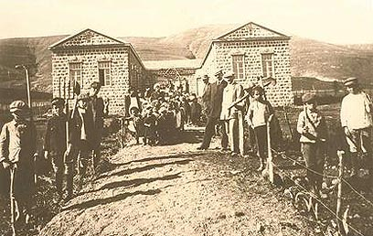
בפעילות זו נעשה היכרות עם פועלו של הברון רוטשילד, את תרומתו להקמת הישובים בארץ ישראל והביקורת על פעילותו. כמו כן, נתמודד עם השאלה האם ברון רוטשילד היה ציוני?

שלב א.
- צפו במצגת (לחצו על האיקון: לחיצה על המקש הימני בעכבר, ולאחר מכן לחצו על פתח אוביקט)
- פתחו קובץ WORD בשם "הברון רוטשילד", שימרו אותו יחד עם קובץ זה בתיקיית היסטוריה וענו השאלות הבאות.
- כתבו חמישה פריטים ביוגרפיים על הברון רוטשילד.
- הציגו שתי תרומות של הברון לישוב הצומח בארץ ישראל.
- הציגו ביקורת על פעילותו של הברון רוטשילד.
- על איזה רקע התפתח מרד המושבות בפקידי הברון.
שלב ב
- הציגו חמישה ישובים שהברון רוטשילד תרם להקמתם.
- אתרו מפה וסמנו את מיקום הישובים.
- צפו בסרטון וענו על השאלות המופיעות בו.
לסיכום הפעילות
- הציגו עמדתכם בסוגית תרומתו של הברון לחיזוק הישוב היהודי בארץ ישראל. הציגו נימוקים בעד ונגד, הציגו עמדתכם תוך הצגת שני נימוקים).

- ענו על השאלה: לאור מה שלמדתם האם לדעתכם ברון רוטשילד היה ציוני? בססו את עמדתכם על עובדות היסטוריות. כדי לגבות את תשובתכם לשאלה זו לחצו על הקישור וענו על השאלון.
דיון במליאה

- העלו את עבודתכם למרחב היסטוריה באתר ביה"ס.
- המתינו לדיון מסכם במליאה.
עבודה נעימה

